Монтаж мультифактурных жалюзи
Для осуществления монтажа изделий на ваши окна вы можете:
• воспользоваться услугами профессионального установщика нашего дилера в вашем городе,
• произвести монтаж самостоятельно.
1.Разметка
Разметьте места крепления крепежных элементов (защелки или кронштейны с защелками) на расстоянии не менее 60 см друг от друга.
Разметка для крепления к потолку «ARMSTRONG» не требуется.
2. Крепление жалюзи
Крепление к потолку  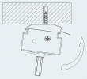 | Крепление в проем  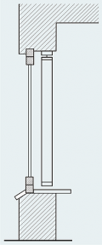
Крепление к потолку или в оконный проем осуществляется саморезами при помощи защелок. Этот способ крепления подходит для ровных потолков.
Крепление к стене  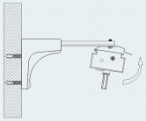 | При креплении к стене используют кронштейны:  - стандартный кронштейн — 10,5 см;  - кронштейны 15, 20, 25, 30 см - по заказу.  Стандартного кронштейна достаточно для обхода препятствия (ручка окна, подоконник, батарея) до 5 см для свободного поворота ламелей. Чтобы обойти большее препятствие, нужны кронштейны (15, 20, 25, 30 см). Размер такого кронштейна осуществляется из расчета размеров максимального препятствия + 6 см.
Монтаж кронштейнов к стене осуществляется саморезами. Крепление защелки к кронштейну – винтом и гайкой.
Крепление к потолку «ARMSTRONG»  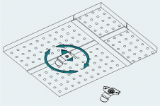 | Крепление к потолку «ARMSTRONG» не требует сверления. Защелка кронштейна для потолков «ARMSTRONG» снабжена специальным элементом, позволяющим использовать для монтажа устройство самого потолка.
3. Установка карниза мультифактурных жалюзи
Закрепите карниз жалюзи в установленных защелках. Проверьте надежность крепления карниза.
4. Установка ламелей мультифактурных жалюзи
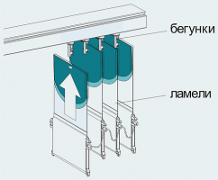 | Вставьте держатели ламелей в клипсы бегунков.

Рекомендации по уходу
1. Тканевые ламели мультифактурных вертикальных жалюзи изготовлены из ткани со специальной пылеотталкивающей пропиткой, которая облегчает, и в то же время определяет уход за жалюзи – тканевые ламели рекомендуется очищать сухой щеткой. Пластиковые же составляющие мультифактурных жалюзи достаточно протирать влажной тряпкой.
2. Мультифактурные жалюзи не рекомендуется применять для декора окна в помещениях с повышенным содержанием влаги (бассейн, сауна, баня и пр.).

